臺北市立大同高級中學 107學年度第2學期 國中 綜合活動 領域
第 一 次會議紀錄
- 時間：民國108 年02 月21 日(星期四) 09 時10 分
- 地點：校史室
- 出席人員：應出席 9 人，列席 人；實際出席 9 人，列席4 人（見簽到表）
- 主席：蔡麗苑 記錄：蔡麗苑
- 主席致詞：
歡迎林耿民老師加入綜合領域
轉達召集人聯席會議重點
1. 共同事項：
(1)提醒各領域網頁負責人更新領域網頁，包括會議記錄（請按開會日期及次數，依序排列）、會議或觀課照片，如有相關上課、活動照片或教學資源議題融入等亦可上傳至該領域網頁，豐富內容並分享其教學資源。
(2)煩請各科或各領域每次的教研會結束後兩週內，請自行逕送一份簽到表影本予研發處，以利核發時數，請召集人準時繳交，避免逾期無法登入核發時數。正本交至教學組及教務組留存報局。
(3)宣導：本人、配偶或三等親以內親屬擔任教科書或參考書編輯、試用人員，應迴避該學科（領域）教科書評選工作、迴避擔任評選小組召集人及書評會委員，並填寫擔任教科書及參考書編輯申請表(本表可至設備組網頁下載)。
(4)學校日班級經營計畫及教學計畫請於2月27日(三)前完成上傳。上週正式課表定案後已傳給廠商，俟廠商系統測試好，教學組會發信給全校老師，通知老師們可以開始上傳教學計畫及班級經營計畫。
(5)教學組及教務組網頁已建置課表線上查詢系統，老師研究調課時可多加運用本系統。
(6)請各科召集人詢問科內老師們對12年國教課綱總綱及領綱是否了解，如果科內多數教師尚不了解，可安排於某次教研會中由召集人帶領研讀。
(7)本學期行事曆中，各次段考之前兩週均有列上公告考試範圍日期，以提醒命題老師。
(8)請各科(領域)於4月底前完成108學年度課發委員、召集人之名單確認，並提供予教學組、教務組。
(9)教務處會儘量以當學年度監考時數歸零為原則，而非每位老師僅監考一天，故第二學期部分老師會監考一天半或兩天，請大家協助配合。
(10)校內科展國高中同學繳交書面資料2月22(五)(高二2/25(一))，3月5日(二)5、6節校內科展評審。
(11)本校於川堂設置空氣品質旗幟，依當日即時空氣品質現況，包括空氣汙染指標(PSI)及即時細懸浮微粒(PM2.5)指標，呈現不同代表顏色。
空氣品質旗幟分 4 色：
1. 綠色警戒(正常活動)：PSI 值 50 以下或 PM2.5 指標等級 3 級以下。
2. 黃色警戒(初級防護)：PSI 值 51 至 100 或 PM2.5 指標等級 4 至 6 級。
3. 紅色警戒(中級防護)：PSI 值 101 至 199 或 PM2.5 指標等級 7 至 9 級。
4. 紫色警戒(緊急防護)：PSI 值達 200 以上或 PM2.5 指標等級達 10 級。
若出現紅色或紫色旗幟，應考量室外課(體育課)、戶外教學或觀摩活動之活動地點空氣品質條件，必要時，將課程活動調整於室內或合宜之地點進行或延期辦理。
(12) 實習工廠安全衛生宣導：針對易被捲入或夾入之機器，請老師們協助特別說明安全注意事項，並提供學生必要的防護用具。
(13) 107學年度一第學期國中期末教研會各科提問問題彙整表，如附件一。(高中並無期末教研會各科提問)
(14)本校參加優質學校評選已初審通過，相關事宜研發處將另外說明。
2.國中部：
(1)107學年度第1學期領域教研會成果已報局，感謝各位老師的幫忙! 請召集人108年2月26日(二)前上傳107學年度第2學期【領域專業學習期初社群計畫】及【共備行事曆】至各領域雲端硬碟。另外召集人於期初繳交之共備行事曆，如學期間各領域教研會排定之日期有調整，請至平台直接修改，以避免簽到表日期與行事曆無法吻合。
(2)為避免耽誤期末教研會報局時程，請召集人維持上學期繳交方式，於第四次教研會結束後，將第1至4次會議紀錄及照片，如有議題融入教案及照片，請一併整理後，上傳各領域雲端硬碟，十分感謝上學期的配合。
(3)學校日教學計畫及班級經營空白電子檔已以公務信箱寄出，請老師們於2/27(三)前上傳至學校日網站。
(4)行事曆修正：2/22(五)國七八補行評量(12:30-14:00)，因國八戶外教育，國七八一併更改為2/23(六)同時間舉行。
(5)請各領域如欲規劃國九學生會考後至畢業前之多元學習活動，屆時請提供教務組彙整。
(6)領域12年國教有效教學成果報告：(局裡公文)
a.每年9月30日及2月28日前上傳領域教師共同備課計畫。
b.每年1月31日及7月15日前上傳領域專業學習社群成效資料。
c.上傳內容：備課計畫、會議紀錄、課程設計、活化教學教案、照片紀錄等。
(7) 2/22(五) 因國八戶外教育，當日下午國八停課。有任教國八之任課教師，當日下午請留校備課即可。
(8)108年4-5月教育局將辦理教學正常化訪視(抽訪)，請各校落實國中教學正常化
(9) 3/25(一)第一次段考第一天，國九無考程，正常上課，第八節停課。3/26(二) 第一次段考第二天，國中部七八九年級第八節停課。
(10)國中活化教學經費，各科如有研習鐘點費.教學材料.誤餐.設備零件維護等需求，可向教務組提出請購單，俟完成會計程序同意後即可購買。
3.學務處:
(1)代導師部分說明：107-2代導表已mail至教師信箱，請各位老師參酌。若當天非該班代導者請勿替學生簽假單，導師如有特殊個案請先告知相關代導，避免學生規避導師管教。
(2)請任課老師務必注意該節上課學生出席狀況，且在課後完成點名卡簽名。
(3)學務處各項大型活動均表列於行事曆上，請老師參考並配合參加。
(4)本學期CPR+AED教職員工研習，在第2次段考二天5/7、5/8下午14:30~16:30，地點在演藝廳，無法參加的同仁可自行至校外參加。
(5)麻煩各老師體恤打掃同學辛勞，落實辦公室資源回收分類，謝謝。
(6)暑假期間多數辦公室皆進行空間規劃，為避免期末回收量過多造成學生負擔，煩請導師空閒時段陸續進行辦公室整理
4.總務處:
(1)各科辦公室優質化工程感謝各位召集人協助統整及規畫，總務處預計2月底上網招標，待完成廠商招標作業後，再擇期召開施工前協調會。
(2)東西羅馬廣場及周邊地坪樹木修剪及移植工程已完成修剪作業及樹木斷根，移植工程將利用假日施工。
(3)請有停車需求的教師利用時間到總務處繳交「107學年度第二學期停車費」。
5.輔導室:
臺北市108年度國中性別平等教育『那些電影裡的情感教育』教師增能研習」，研習時間為領域共同不排課時間，請各領域至少薦派一位教師參加。
6.圖書館:
(1)資訊素養與倫理融入課程，107-2仍持續辦理，每學期各校教師「授課率」(註)應達10%(含)以上，請各領域於教學研究會時協助安排融入課程之教師，並於2/26(二)前將名單
提供圖書館。(授課3單元（含）以上嘉獎1次、授課5單元（含）以上嘉獎2次。)
(2)為維持學校網頁資訊的正確性及時效性，請各行政處室及各科推派負責網頁更新及檢核的同仁，每月定期檢核繳交期限為每月5日，請至學校網頁首頁/認識榕城/校務章則/教
師適用下載檢核表。
(3)本學期擬更換104年教師用筆電，相關教師名單待確認後於圖資會議公告。待完成筆電採購後，另行通知教師筆電檔案備份及汰換事宜。
(4)請各召集人協助各科教師網站網頁內容更新，希望能於教學研究會檢視並討論，增減網頁分類或子項目選單。
(5)108年第1批中文圖書已完成請購，預計3月初上架供閱。為服務及支援教師教學，煩請老師可依教學需求進行書籍採購
7.研發處:
(1)10702研習需求規劃表(3/8禮拜五前繳交給實研組)，已放在網路上(學校首頁>研發處>研習進修規劃/規劃表)，請自由下載使用。
(2)如需辦理研習，請至少於一周前填寫完成研習需求規劃表洽研發處。
(3) 研習日程如果有變動，請告知實研組，並請確實填寫簽到表日期、研習主題、時間、地點，以利核對。
(4) 10701各科教研會核章已完成，如有缺漏，請速洽實研組確認。
(5) 107學年度寒假備課日研習時數已核完，兩場研習資料與研習核發訊息已email全校，若有到、未核章的情況，請速洽實研組。
(6)優質學校評選「資源統整」向度：複審實地訪視時間訂於3/4~4/26，相關向度內容將於各科教學研究會說明。
8.教官室:
(1)107-2學年度防災演練規劃：
預演－2月27日1450時實施全校性預演。(2月26日1420時實施行政同仁預演)。
正式－3月5日1450時比照預演模式實施全校性演練。
陸、業務報告：
研發處主任:優質學校評選「資源統整」向度將朝著KTAV方向呈現，複審實地訪視時間訂於3/4~4/26，屆時需各領域提供學生在平面、立體作品或動態展演紀錄或有價值的對話呈現方式的作品
學務處(由教務主任戴轉達):國八隔宿露營領域隨隊老師請派與該屆學生熟悉的老師

柒、領域重要事項:
1.網頁負責人:林耿民老師
2.108學年領召:陳文樺老師
3.資訊素養與倫理融入課程:楊雅慧老師
4.生涯議題融入:楊雅慧老師
5.討論八次共備主題與分工:結果於活化教學知能工作坊計劃中呈現

- 散會：民國108年02月21 日 11時 00分

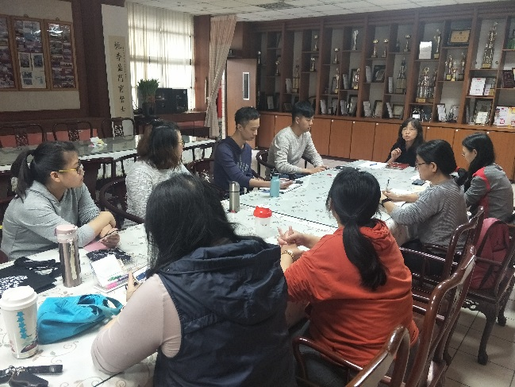 | 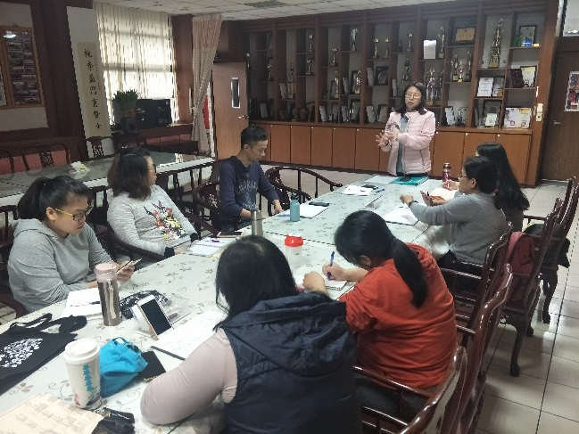
圖書館主任報告 | 研發處主任報告
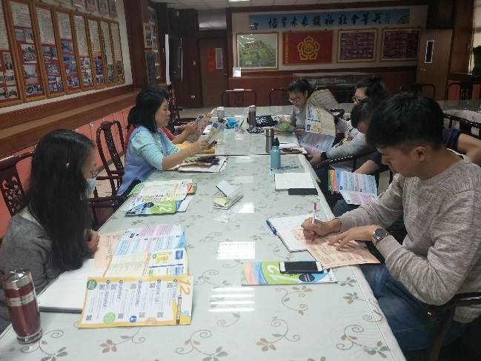
領域重要事項討論

